Mata Kuliah | : | Manajemen Konstruksi | Waktu Ujian | : | 07.00 – 08.40 WIB
Hari/Tanggal | : | Senin, 21 Juni 2021 | Sifat Ujian | : | Online / Buka Buku
Semester |  | VI | Pengampu | : | Dr. Bambang Setiawan, ST., MT  Muji Rifai, S.T., M.T

Capaian Pembelajaran / Learning Outcomes (CP / LO) :
LO-1 Mengidentifikasi, merumuskan, dan memecahkan masalah-masalah rekayasa dalam batasan-batasan keselamatan publik, ekonomis, sosial, etika, dan dampak lingkungan yang realistik
LO-2 Memilih dan memanfaatkan teknik, ketrampilan, dan perangkat mutakhir misalnya piranti berbasis teknologi informasi dan komputasi, yang diperlukan untuk prakter rekayasa
LO-3 Menggunakan konsep dasar manajemen proyek dan kepemimpinan dalam pekerjaan pelaksanaan, pengawasan, dan operasional konstruksi
LO-4 Mengambil komitmen professional dan tanggung jawab etis pekerjaan

NO | SOAL | TARGET | BOBOT
1. | Seorang kontraktor diminta untuk membuat rumah untuk menyimpan alat dan kelistrikan. Jangka waktu pembangunan yaitu 60 hari kalender. Denah dan detail dari bangunan dapat dilihat pada gambar berikut :  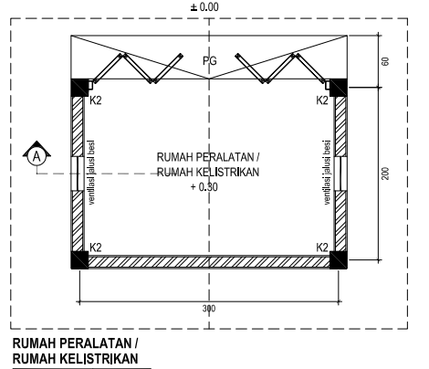  3XY  DENAH BANGUNAN (satuan dalam meter)  XY = dua angka NIM terakhir  Data yang belum tersedia bisa di asumsi sendiri  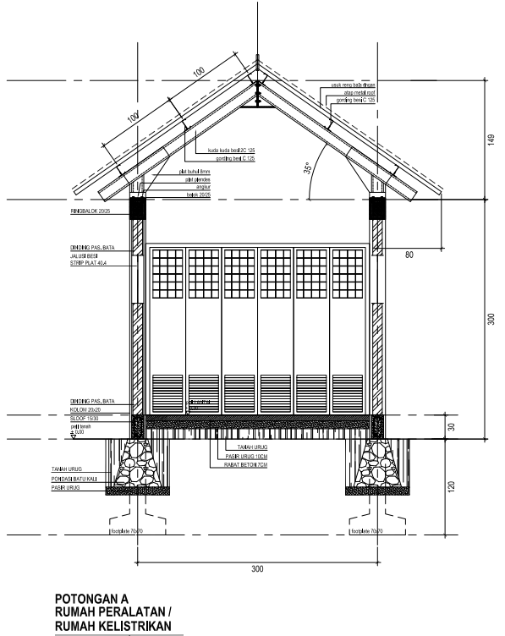  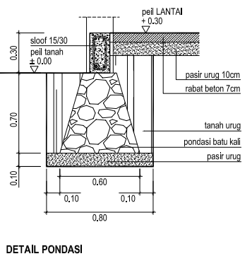  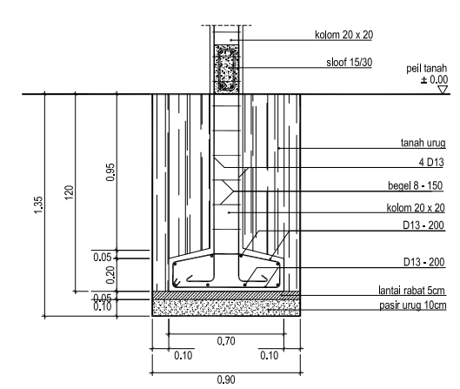  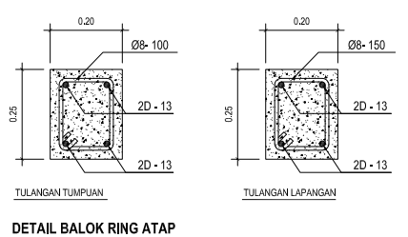  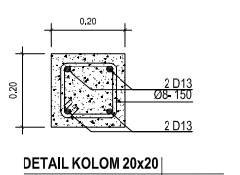  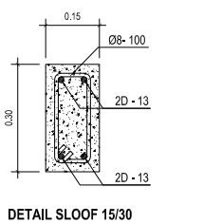  Item pekerjaan :  - Pekerjaan tanah (3 hari), HSP Rp. 35.000/m3  - Pekerjaan pondasi batu kali 1:3 (6 hari); HSP Rp. 850.000/m3  - Pekerjaan pondasi footplat K-250 (6 hari); HSP Rp. 1.800.000/m3  - Pekerjaan tulangan ulir/polos (6 hari); HSP Rp. 15.000/kg  - Pekerjaan beton dan struktur K-250 (12 hari); HSP Rp. 1.800.000/m3  - Pekerjaan pasangan batu bata (10 hari), HSP Rp. 350.000/m2  - Pekerjaan penutup atap (2 hari); HSP Rp. 250.000/m2  - Hitunglah volume pekerjaan dan estimasi biaya  - Buatlah barchart dari rencana pelaksanaan | LO-2 dan LO-3 | 60%
2. | Apakah yang dimaksud Rencana Kerja dan Syarat (RKS) dan apa fungsinya ? | LO-1 dan LO-4 | 20%
3. | Apa fungsi dari pengendalian dalam proyek ? Sebutkan sasaran/obyek yang perlu dikendalikan/dikelola ? | LO-1, LO-3 dan LO-4 | 20%

Lembar jawab UAS di kirim ke alamat email: mujirifai@staff.uns.ac.id

SELAMAT MENGERJAKAN – SEMOGA SUKSES

